IMO tạo nên lịch sử với chương trình định giá carbon toàn cầu đầu tiên cho vận tải biển, bất chấp những phản ứng trái chiều
Mike Schuler
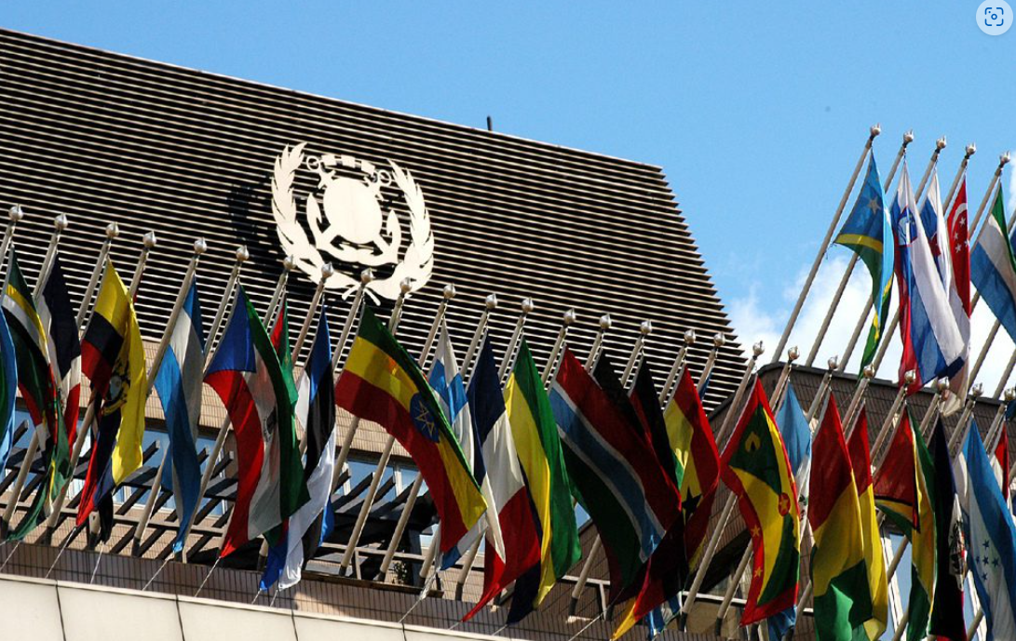
Trong một quyết định mang tính bước ngoặt, Tổ chức Hàng hải Quốc tế (IMO) đã phê duyệt chương trình định giá carbon toàn cầu có ý nghĩa đầu tiên trên thế giới dành cho ngành vận tải biển, đánh dấu một bước tiến quan trọng hướng tới mục tiêu loại bỏ khí thải carbon trong ngành hàng hải. Chính sách mang tính đột phá này, sẽ được chính thức thông qua vào tháng 10 năm 2025, nhằm đạt được mục tiêu phát thải ròng bằng 0 vào năm 2050.
Bắt đầu từ năm 2028, các tàu trên toàn thế giới phải chuyển sang dùng nhiên liệu ít carbon hơn hoặc phải đối mặt với các khoản phí đáng kể - 380 đô la một tấn đối với lượng khí thải nhiều nhất và 100 đô la một tấn đối với lượng khí thải còn lại vượt quá một ngưỡng thấp hơn. Biện pháp này dự kiến ​​sẽ tạo ra 30-40 tỷ đô la vào năm 2030, trung bình 10 tỷ đô la mỗi năm, để hỗ trợ các sáng kiến ​​năng lượng sạch trong ngành vận tải biển.
Cuộc bỏ phiếu đã bộc lộ những chia rẽ đáng kể, với 63 quốc gia bao gồm các nước lớn như Trung Quốc, EU, Ấn Độ và Nhật Bản ủng hộ biện pháp này, trong khi 16 quốc gia, chủ yếu là các quốc gia dầu mỏ, phản đối, 25 quốc gia, bao gồm một số quốc đảo Thái Bình Dương, đã bỏ phiếu trắng.
Mỹ đã rút hoàn toàn khỏi các cuộc đàm phán về khí hậu và đe dọa sẽ có "các biện pháp đáp trả" đối với bất kỳ khoản phí nào tính cho tàu của Mỹ.
Bộ trưởng Ralph Regenvanu của Vanuatu đã chỉ trích mạnh mẽ: "Chúng ta hãy làm rõ ai đã từ bỏ mục tiêu 1,5°C. Ả Rập Xê Út, Mỹ và các đồng minh có nhiều nhiên liệu hóa thạch đã đẩy con số xuống mức không thể duy trì được và cản trở tiến trình ở mọi bước ngoặt".
Emma Fenton từ Opportunity Green đã nêu bật những thiếu sót của chính sách này: "Biện pháp yếu kém được thông qua có nghĩa là nhắm tới một mục tiêu thấp và trì hoãn để đạt được mục tiêu đó. Nó sẽ không đảm bảo cắt giảm đủ lượng khí thải, cũng như không tăng được doanh thu cần thiết cho quá trình chuyển đổi công bằng và bình đẳng".
Bản thân ngành vận tải biển đã đưa ra quan điểm lạc quan hơn. Guy Platten, Tổng thư ký ICS, gọi đây là "thời khắc lịch sử" khi vận tải biển trở thành lĩnh vực đầu tiên có giá carbon được thống nhất trên toàn cầu, đồng thời thừa nhận rằng chính sách này "không hoàn hảo về mọi mặt".
“Chúng tôi nhận ra rằng đây có thể không phải là thỏa thuận mà tất cả các bộ phận của ngành đều mong muốn và chúng tôi lo ngại rằng thỏa thuận này có thể chưa đủ xa để cung tạo ra chắc chắn cần thiết. Nhưng đây là một khuôn khổ mà chúng tôi có thể xây dựng”, Platten tuyên bố.
Hội đồng Vận tải biển Thế giới ca ngợi đây là “thỏa thuận toàn cầu chưa từng có” và là một cột mốc quan trọng đối với chính sách khí hậu.
“Đây là một cột mốc quan trọng đối với chính sách khí hậu và là bước ngoặt đối với ngành vận tải biển. Ngành của chúng ta từ lâu đã bị gắn mác là ‘không chịu giảm bớt’, nhưng mức đầu tư kỷ lục của ngành và một biện pháp toàn cầu mới có thể thay đổi tình hình đó”, Joe Kramek, Chủ tịch kiêm Tổng giám đốc điều hành WSC cho biết. Hội đồng cũng nhấn mạnh rằng gần 1.000 tàu có khả năng sử dụng năng lượng tái tạo dự kiến ​​sẽ hoạt động trên biển vào năm 2030, và cho rằng quy định mang tính toàn cầu là cần thiết đối với nhiên liệu tái tạo khả thi về mặt thương mại.
Phó chủ tịch WSC và đại diện chính của IMO Bryan Wood-Thomas cho biết việc sản xuất nhiên liệu sạch và các nguồn năng lượng sẽ tạo ra các cơ hội kinh tế toàn cầu và mang lại lợi ích về môi trường “sẽ kéo dài trong nhiều thế hệ”. Tuy nhiên, ông cũng thừa nhận rằng vẫn còn "nhiều việc phải làm" để đảm bảo các quy tắc và hướng dẫn được đưa ra.
Những thách thức về mặt kỹ thuật vẫn còn. Thỏa thuận này dự kiến ​​chỉ đạt được mức giảm phát thải tuyệt đối là 8% vào năm 2030, thấp hơn đáng kể so với mục tiêu 20% của IMO. Quy định ban đầu dựa trên cường độ carbon cũng sẽ cho phép sử dụng LNG từ nhiên liệu hóa thạch, mặc dù nhiên liệu này sẽ phải đối mặt với các hình phạt ngày càng tăng trong suốt những năm 2030.
Diễn đàn Hàng hải Toàn cầu cảnh báo rằng các mục tiêu cần được tăng cường để có thể đạt được mức phát thải ròng bằng 0 vào năm 2050 và các chi tiết thực hiện vẫn phải được xây dựng trước thời hạn thực thi năm 2028.
Jess Fahnestock, giám đốc về loại bỏ khí thải cacbon tại Diễn đàn Hàng hải Toàn cầu cho biết: "Mặc dù các mục tiêu là một bước tiến, nhưng chúng sẽ cần phải được cải thiện nếu muốn thúc đẩy quá trình chuyển đổi nhiên liệu nhanh chóng, giúp ngành hàng hải đạt được mức phát thải ròng bằng 0 vào năm 2050. Mặc dù chúng tôi hoan nghênh những tiến bộ đã đạt được, nhưng việc đạt được các mục tiêu sẽ đòi hỏi các khoản đầu tư ngay lập tức và quyết liệt vào công nghệ và cơ sở hạ tầng nhiên liệu xanh. IMO sẽ có cơ hội để làm cho các quy định này có tác động lớn hơn theo thời gian và các chính sách quốc gia và khu vực cũng cần ưu tiên nhiên liệu điện tử có thể mở rộng quy mô và cơ sở hạ tầng cần thiết cho quá trình khử cacbon lâu dài”.
Trong bài phát biểu bế mạc, Tổng thư ký IMO Arsenio Domniguez cho biết tiến độ đạt được trong tuần này sẽ dẫn đến “một số thành tựu định hình tương lai của ngành vận tải biển”.
“Việc phê duyệt các dự thảo sửa đổi Phụ lục VI của MARPOL quy định về khuôn khổ phát thải ròng bằng 0 của IMO là một bước tiến nữa trong nỗ lực chung của chúng ta nhằm chống biến đổi khí hậu, hiện đại hóa vận tải biển và chứng minh rằng IMO thực hiện các cam kết của mình. Có lẽ không theo cách chúng ta mong đợi. Nhưng chúng ta đã có một thỏa thuận về cơ sở mà chúng ta có thể làm việc”, ông tuyên bố.
--------------------------

